Godefroid de Bouillon

1) Les croisades

Mon papy est un croisé. (Tremplin 2001-11)

Nous sommes en 1130. Landry, 10 ans, aime entendre son grand-père Gautier raconter le temps de sa jeunesse, quand il accompagnait Godefroid sur les routes de Jérusalem …

Landry : - Dis, Bon-papa, c’était qui encore Pierre l’Ermite ?
Gautier : - Un moine qui parlait très bien. Il aurait mieux fait de se taire, d’ailleurs ! Il s’adressait au petit peuple : l’église allait protéger tout le monde, tous les serfs seraient libérés, tous les péchés seraient pardonnés, … Résultat, il ramassa dans son armée, des voleurs plus soucieux d’amasser du butin que de protéger Jérusalem ! Ils étaient mal équipés, mal armés, sans entrainement. Les Turcs n’en ont fait qu’une bouchée. A Nicomédie (Turquie), plus de dix-mille volontaires de cette croisade populaire ont été massacrés !
Landry : - Et vous alors, pourquoi ne vous ont-ils pas battus, les Turcs ?
Gautier : - Nous, c’était différent. Lors de notre croisade, on était beaucoup plus nombreux. Et nos chefs n’avaient pas lésiné sur la dépense : nous avions des armes top niveau ! Difficile pour une ville, même fortifiée, de résister à nos machines de siège. Et toutes les armées s’étaient rejointes au rendez-vous fixé par le pape, à Constantinople. Pourtant, à Antioche, ce fut pénible : sept mois de siège avant de venir à bout de la ville !
Landry : - Et Jérusalem ?
Gauthier : - Jérusalem, c’était fabuleux. On tremblait tous d’émotion, quand on a aperçu les murailles. On a piétiné devant les murs pendant plusieurs semaines. Et puis, quand les tours roulantes sont arrivées, ça a été très vite. On a attendu l’Heure Sacrée et on a poussé nos tours sous les murs. Godefroid était devant … on l’a suivi … et on est entrés comme dans du beurre. Les musulmans, je crois qu’on les avait dégoutés en Turquie. A Jérusalem, ils n’ont pas vraiment essayé de résister …

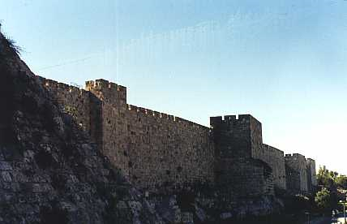
Remparts de Jérusalem

Les croisades. (Andrée Otte)

Les croisades étaient des expéditions militaires entreprises par les chrétiens d’Occident (nos régions), à partir de 1095.
Cela se passait à la demande du Pape qui voulait « libérer » le tombeau du Christ qui se trouve à Jérusalem.
A cette époque, la ville était totalement dominée par les Musulmans.
Pour acheter leur équipement, les guerriers du Christ vendent leurs biens ou s’endettent avant de partir. Sur leurs vêtements, ils cousent une croix d’où leur nom de Croisés.
Au total, on compte 8 croisades entre 1095 et 1270.
Le moteur principal était bien sûr la religion, mais pas que la religion…
Beaucoup de jeunes chevaliers sont sans terre et sans argent car seuls les ainés héritent. De plus, ils s’ennuient car l’église a déclaré « la Trêve de Dieu » interdisant les combats durant certains jours.
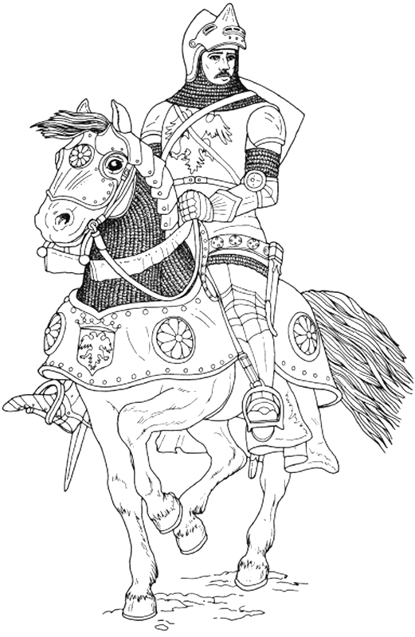
Les croisades donnent donc l’occasion à ces chevaliers d’exercer leur « métier » de guerrier avec la bénédiction de l’église. De plus, ils espèrent bien s’enrichir en Terre Sainte.
Pour les pauvres (serfs et vassaux), c’est une occasion
de se libérer du serment de fidélité à leur seigneur.
Certains espèrent ainsi changer de vie. Sans compter que
tous les péchés sont pardonnés aux croisés.

Qu’est-ce qu’une croisade ?

……………………………………………………………………………………………

……………………………………………………………………………………………

Quels avantages y avait-il à s’engager pour le peuple ?

……………………………………………………………………………………………

Et pour les chevaliers ?

……………………………………………………………………………………………

Quelle est la différence entre une croisade populaire (comme celle de Pierre l’Ermite) et celle de Godefroid de Bouillon ?

……………………………………………………………………………………………

……………………………………………………………………………………………

……………………………………………………………………………………………

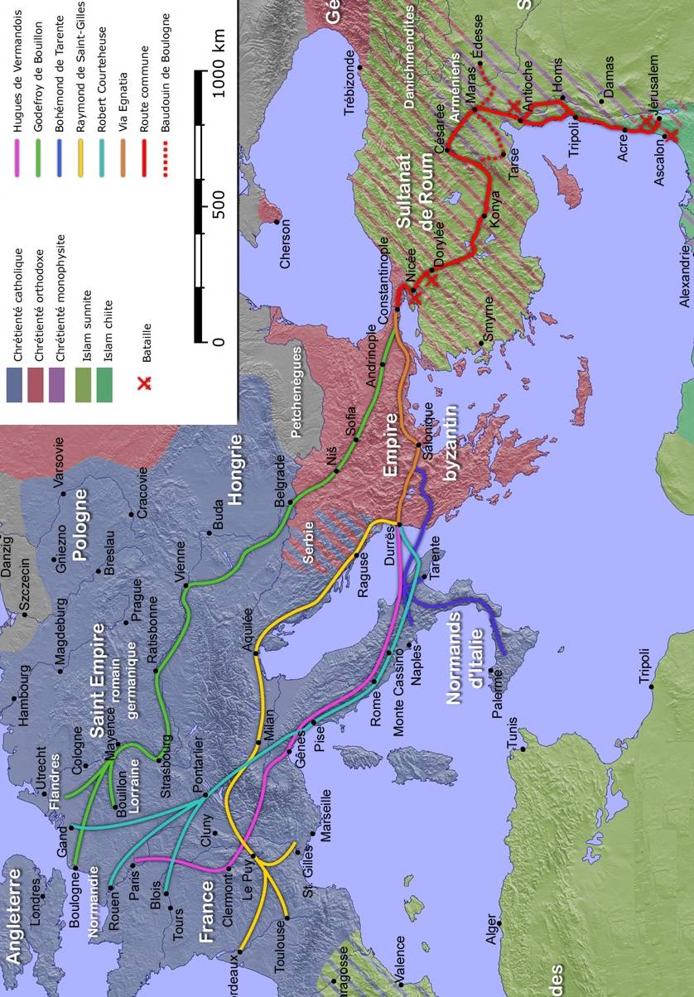
Carte Wikipédia

Au Moyen Âge, un chevalier en armure part en croisade, mais il s'égare et se retrouve après des jours et des jours de marche, dans la savane. Affolé, épuisé, il tombe évanoui. Passe un lion qui s'approche majestueusement du malheureux, il le renifle de la tête aux pieds et repart, dégouté, en grommelant :
- Pfff.... une boite de conserve !

